Мониторинг деятельности муниципального методического объединения учителей биологии и химии в 2018 - 2019 учебном году
№  п/п | Дата проведения мероприятия | Организаторы, ответственные | Место проведения | Тема | Цели и задачи | Содержание мероприятия | Результаты и итоги
1 | 29.08.17 | Шегурова В.Д.  Борисова Н.Г.,АСОШ №1.  Корчуганова Т.В., Нижнекаянчинская школа | МБОУ АСОШ №5 | 1. Подведение итогов работы МО в 2017-2018 учебном году  2. Утверждение плана работы МО на 2018-2019 учебный год  3. Выборы руководителя МО  4. Утверждение списка муниципальных экспертов при аттестации педагогических работников на квалификационные категории из числа педагогов МО  5. Анализ итоговой аттестации и результатов ВПР, планирование работы по данному направлению в новом учебном году  6. Планирование и оценивание лабораторных и практических работ по биологии и химии.  Темы докладов:  1.Методика проведения, оформление и система оценивания лабораторных и практических работ по биологии в 5-8 классах (программа Пасечника В.В.).  2. Методика проведения, оформление и система оценивания лабораторных и практических работ по биологии в 9 классе (программа Пасечника В.В.)..  3. Методика проведения, оформление и система оценивания лабораторных и практических работ по биологии в 10-11 кл. (программа Пасечника В.В.). | Совершенствование методики преподавания биологии в условиях реализации ФГОС в основной школе. | Теоретическая часть.  Обмен опытом.  Творческая выставка. | Готовность учителя соответствовать Стандарту педагога.
2 | 16.11.17 | Михалева Т.П.  Корчуганова Т.В  Шегурова В.Д.  Лебедева Т.П. | МБОУ АСОШ №2 | 1. Методический потенциал и методы использования живых объектов на уроках биологии. Подготовка и проведение практических работ на уроках биологии.  2. Организация внеурочной деятельности по биологии средствами УМК издательства «Дрофа».  3. Успешные технологии обучения и формирования образовательных результатов школьников, соответствующих ФГОС на уроках биологии.  Открытый урок по биологии в 5 классе по теме «Питание растений». | Совершенствование методики преподавания биологии в условиях реализации ФГОС в основной школе. | Теоретическая часть.  Обмен опытом.  Открытый урок. | Готовность учителя соответствовать Стандарту педагога.
3 | 12.04.18 | Горожанина Л.М., Борисова Н.Г.  Борисова Н.Г.  Борисова Н.Г.  Шегурова В.Д. | МБОУ АСОШ №1 | 1.Внеурочная деятельность. Интегрированное занятие кружка по теме «Вредные вещества в продуктах питания».  2. «Актуальные вопросы подготовки к ОГЭ и ЕГЭ 2019 по биологии» - Борисова Н.Г.  3.Оформление лабораторных и практических работ по биологии. – Борисова Н.Г.  4.УМК по биологии и химии на 2019-2020 учебный год. | Совершенствование методики преподавания биологии при подготовке обучающихся к ГИА | Теоретическая часть.  Обмен опытом.  Интегрированное занятие кружка. | Готовность учителя соответствовать Стандарту педагога.
4 | 26.04.18 | Шегурова В.Д.  Селянин С. Е. | МБОУ АСОШ №1 | 1.Современные информационные технологии обучения в работе учителя. Образовательные веб-сайты, блоги как средство профессиональной самореализации учителя.  2.Формирование ИКТ-компетентности в условиях организации образовательного процесса с использованием компонентов УМК по биологии.  3.Анализ работы МО за 2018-2019 учебный год. | Совершенствование методики преподавания биологии в условиях реализации ФГОС в основной школе. | Теоретическая часть.  Обмен опытом.  Творческая выставка. | Готовность учителя соответствовать Стандарту педагога.

- Анализ деятельности МО.
В 2018 - 2019 учебном году методическое объединение учителей биологии
работало над темой: «Управление профессионально - личностным ростом педагога как одно из основных условий обеспечения качества образования в условиях введения ФГОС».

Цель: повышение эффективности образовательного процесса через применение современных подходов к организации образовательной деятельности, непрерывное совершенствование профессионального уровня и педагогического мастерства учителя для реализации ФГОС второго поколения.
Задачи:
- создание условий (организационно-управленческих, методических, педагогических) для обновления основных образовательных программ образовательного учреждения, включающего три группы требований, в соответствии с Федеральным государственным стандартом нового поколения;
- совершенствование методического уровня педагогов в овладении новыми педагогическими технологиями;
- совершенствование системы мониторинга и диагностики успешности образования, уровня профессиональной компетентности и методической подготовки педагогов;

Направления методической работы
Аналитическая деятельность.
- Мониторинг методических потребностей педагогов, создание базы данных о педагогических работниках.
- Анализ результатов методической работы, выявление затруднений дидактического и методического характера.
Информационная деятельность.
1. Информирование о новинках методической, педагогической и
психологической литературой.
2. Формирование банка педагогической информации.
3. Информирование об опыте инновационной деятельности, о новых направлениях развития образования.
4. Информационно- библиографическая деятельность.
Организационно - методическая деятельность.
1. Оказание помощи в подготовке к аттестации и в межкурсовой период.
2. Разработка программ курсов по выбору.
3. Участие в комплектовании фондов учебно - методической литературой.
4. Организация заседаний и семинаров ММО.
Консультационная деятельность.
1.Организация консультационной работы по предмету.
2. Консультирование родителей по вопросам обучения и воспитания детей.
3. Проектная деятельность.
ИКТ в обучении биологии.
- Проектная деятельность.
- Изучение передового педагогического опыта и инновационных технологий через Интернет.
- Систематически обновлять странички сайта МО в Интернете.
- Участие в общешкольном проекте « Портфолио учителя».
- Участие в школьной научно - практической конференции для учителей.
Внеурочная деятельность
- Принять участие в школьном, муниципальном турах Всероссийской олимпиады по предметам олимпиадах.
- Участие в конкурсах различных уровней. Работа с одарёнными детьми.
Результаты.
Задачи, поставленные на прошедший учебный год, были в основном выполнены. Педагоги принимали активное участие в заседаниях методического объединения. Успешно участвовали в аттестации. Многие педагоги проводили открытые уроки для своих коллег. Учитель МБОУ «Айская СОШ», Шегурова В.Д., провела открытый урок в 6 классе по теме «Условия прорастания семян», Лебедева Т.П., учитель АСОШ №5 урок в 5 классе «Питание растений». Борисова Н.Г. и Горожанина Л.М., педагоги АСОШ №1 провели открытое занятие, по внеурочной деятельности, заседание кружка по теме «Вредные вещества в продуктах питания».
На работу МО отрицательно влияли и внешние факторы: транспортная удаленность, поэтому всё больше возникает необходимость сетевого взаимодействия, однако и здесь возникаю проблемы, связанные с отсутствием программ Сетевой город в школах Куягана, Куячи, Белого и других школ.
По степени творческой активности членов ММО можно выделить следующих педагогов: учитель Сарасинской школы Бердюгина В.Н., учителя биологи (с.Ая) Шегурова В.Д, Лебедева Т.П., Вяткина Е.П.(АСОШ №5), Борисова Н.Г. , Горожанина Л.М. (АСОШ №1), Корчуганова Т.В.(Нижнекаянчинская ООШ), которые постоянно являются участниками заседаний и активно делятся своим педагогическим опытом.
Проследить деятельность педагогов участие их учеников и самих педагогов можно по мониторингу участия и результативности.
Победители и призеры муниципального этапа Всероссийской олимпиады школьников по общеобразовательным предметам

Биология, 5-6 классы

№  п/п | Фамилия, имя | ОУ | Место | Учитель
1 | Родионова Мария | МБОУ АСОШ №5 | 3 | Лебедева Т.П.
2 | Хоятов Родомир | МБОУ АСОШ №5 | 2 | Лебедева Т.П.
3 | Кутьков Ярослав | МБОУ АСОШ №2 | 1 | Лубошникова Н.Ю.
4 | Макарюк Елизавета | МБОУ «Айская СОШ» | 3 | Шегурова В.Д.
Естествознание, 6 класс
№  п/п | Фамилия, имя | ОУ | Место | Учитель
1 | Лебедева Валентина | МБОУ «Айская СОШ» | 1 | Шегурова В.Д.
2 | Еремеев Егор | МБОУ АСОШ №5 | 2 | Огнева С.А, ЛебедеваТ.П.
3 | Новичихин Александр | МБОУ АСОШ №5 | 1 | Огнева С.А, ЛебедеваТ.П.
4 | Булатова Ирина | МБОУ Старобелокурихинская СОШ | 3 | Рехтина Я. А.

Экология
№  п/п | Ф.И. участника | Название школы | класс | Занятое место | Ф.И.О. учителя подготовившего призера олимпиад
1 | Плешкова Яна | МБОУ Айская СОШ | 10 | 1 | Шегурова В. Д.
2 | Шадрина Светлана | МБОУ Айская СОШ | 8 | 1 | Шегурова В. Д.
3 | Черникова Виктория | МБОУ АСОШ №5 | 10 | 2 | Кудинова И.И.
4 | Вернигор Екатерина | МБОУ АСОШ №5 | 8 | 2 | Кудинова И.И.
5 | Серебренникова Анастасия | МБОУ АСОШ №5 | 8 | 3 | Кудинова И.И.

Биология
№  п/п | Ф.И. участника | Название школы | класс | Занятое место | Ф.И.О. учителя подготовившего призера олимпиад
1 | Пряженникова Александра | МБОУ Айская СОШ | 9 | 3 | Шегурова В.Д..
2 | Каширина Анна | МБОУ Айская СОШ | 10 | 3 | Шегурова В.Д..
3 | Кузнецова Дарья | Макарьевская ООШ, филиал АСОШ №1 | 7 | 3 | Белобородова С.А
4 | Максимов Илья | МБОУ АСОШ №2 | 7 | 3 | Лубошникова Н.Ю.
5 | Шахбазов Вургун | МБОУ Нижнекаменская СОШ | 8 | 3 | Михалева Т.П.
6 | Кульков Роман | МБОУ АСОШ №2 | 9 | 2 | Лубошникова Н.Ю.
7 | Казанцева Софья | МБОУ АСОШ №1 | 8 | 3 | Борисова Н.Г.
8 | Ненашева Евгения | МБОУ АСОШ №5 | 11 | 3 | Борисова Н.Г.
Химия
1 | Леушина Ксения | МБОУ АСОШ №5 | 8 | 3 | Огнева С.А.
2 | Лубошникова Софья | МБОУ АСОШ №1 | 9 | 3 | Горожанина Л.М.

Шегурова В.Д. подготовила Плешкову Яну, ученицу 10 класса, для участия в региональном этапе ВОШ. Она отлично защитила экологический проект. Яна стала призером Всероссийской предметной олимпиады Ломоносов в отборочном туре. Учащиеся Веры Дмитриевны, Пряженникова Александра стала победителем олимпиады школьников по биологии ГАГУ, а Волкова Мария по химии - призером.
Важнейшим направлением работы ММО является постоянное совершенствование педагогического мастерства учителя через систему открытых уроков, выступление на школьных, муниципальных, региональных образовательных выставках, а также курсовую систему повышения квалификации. Большую экологическую и природоохранительную работу ведут учителя: Шегурова В.Д., Кудинова И.Н., Бердюгина В.Н., участвуя в краевых, межрегиональных, всероссийских экологических проектах и конкурсах. Кудинова И.Н., учитель экологии АСОШ №5, Бердюгина В.Н. из Сарасинской СОШ с учащимися, ведут исследования для присвоения территориям Алтайского района статуса ООПТ местного значения. Сотрудничают с Управлением природных ресурсов Алтайского края, краевой программой «Усынови заказник», участвуют в конкурсах проекта «Усынови заказник», выступают с исследовательскими работами в краевой программе «Будущее Алтая».
Мониторинг деятельности учителя биологии и химии МБОУ «Айская СОШ» Шегуровой В.Д.
Тема выступления / мастер-класса | На каком мероприятии | Место проведения | Уровень (школьный, районный, краевой)
«Экологическое воспитание школьников через проектную деятельность». | Летняя школа «Психологическая культура школы XXI века» . | МБОУ «Айская СОШ» | Краевой
«Система подготовки учащихся к ГИА по биологии и химии». | Сетевое взаимодействие с РИПКРО Республики Алтай. | МБОУ «Айская СОШ» | Межрегиональный

Конференции
Название конференции | Ф.И. участника | Класс | Тема работы | Уровень проведения | Результат
XVI Международная молодежная экологическая конференция «Человек и биосфера», 29 марта,2019г. | Плешкова Яна | 10 | «Изучение орнитофауны природного парка «Ая» Алтайского района с помощью маршрутного учета» | Международный | Диплом. Участие, печатный сборник
Открытая установочная  сессия молодых исследователей программы «Будущее Алтая» | Плешкова Яна | 10 | «Изучение орнитофауны природного парка «Ая» Алтайского района с помощью маршрутного учета» | Региональный | Диплом , рекомендация к участию во Всероссийском конкурсе «Шаг в будущее»
XXIII краевая итоговая научно-практическая конференция для одаренных школьников и молодежи "Будущее Алтая -2019» | Плешкова Яна | 10 | «Изучение орнитофауны природного парка «Ая» Алтайского района с помощью маршрутного учета» | Региональный | Диплом 1 степени
XX краеведческая конференция школьников «Отечество | Плешкова Яна | 10 | «Изучение орнитофауны природного парка «Ая» Алтайского района с помощью маршрутного учета» | Муниципальный | 1 место
Конкурсы
Название конкурса | Ф.И. участника | Класс | Уровень проведения | Результат
XIX краевой туристско-краеведческий слет «Алтай» | Плешкова Яна | 10 | Краевой | 1 место
Краевая научно-популярная сессия «Стать ученым – это здорово!» | Плешкова Яна | 10 | Краевой | Победитель
Межрегиональный конкурс «Хранители природы» | Плешкова Яна | 10 | Краевой | Победитель
Всероссийский конкурс исследовательских краеведческих работ «Отечество» | Плешкова Яна | 10 | Всероссийский | Участник
Исследовательский проект «Сибирская зима», в номинации «Самое интересное наблюдение» | Плешкова Яна | 10 | Краевой | Победитель
Исследовательский проект «Сибирская зима», в номинации «Сибирские каникулы» | Плешкова Яна | 10 | Краевой | Победитель
Исследовательский проект «Сибирская зима» | Алпатов А, Джуманов Ш,  Архипова А, Плешкова Я, Киршон Ксения | 5-10 | Краевой | 2 место

Мониторинг деятельности учителя биологии Нижнекаянчинской ООШ Корчугановой Т.В.
Корчуганова Т.В. учитель биологии. химии, географии, обж, обществознания. Стаж работы 31 год . Учитель высшей категории.
В школе организовала традиционный «Экологический марафон» в октябре 2018, конкурс плакатов и поделок по экологии, в рамках проектной деятельности с учащимися 7 класса организовали акцию «Первоцветы» в мае 2019. Изучаем природу своей местности в рамках проектной деятельности, дети выбрали в этом году 12 проектов по биологии, географии.
Успешно участвовали в олимпиадах Центра молодёжных инициатив г.Бийска по химии, в мероприятии АКДЭЦ: «Птица года».
Мониторинг деятельности учителя биологии МБОУ АСОШ №1 Борисовой Н.Г.
Тема | Дата | Количество часов | Место проведения, результат
Участник вебинара «Хорошие знания по курсу «Окружающий мир» и «Биология» | 11.12. 2018 | 2
Краевой семинар «Система работы по подготовке к ГИА (ЕГЭ/ОГЭ – 2019) по биологии | 14.12.2018 | 2 | На базе АГУ
Участник вебинара «Краеведческие проекты и исследовательская деятельность на страницах учебника окружающего мира издательства «Бином. Лаборатория знаний» | 20.12.2018 | 2
Участник вебинара «Актуальные вопросы подготовки к ОГЭ и ЕГЭ по биологии 2019» | 31.01.2019 | 2
Участник семинара отделения по естественнонаучным дисциплинам краевого учебно – методического объединения по теме «Методика проведения лабораторных и практических работ» | 28.02.2019 | 2 | На базе АКИПКРО
Курсы повышения квалификации:
«Особенности подготовки к сдаче ЕГЭ по биологии в условиях реализации ФГОС СОО» | Январь – март 2019г | 108 | ООО «Инфоурок»  г. Смоленск
Личное участие в мероприятиях:
Выступление на заседании районного МО учителей биологии и химии | 29.08.2018 | «Анализ методических пособий, авторского поурочного планирования и программы по биологии на соответствие количества и названий лабораторных и практических работ»
Выступление на заседании районного МО учителей биологии и химии | 12.04.2019 | «Актуальные вопросы подготовки к ОГЭ и ЕГЭ по биологии 2019» - новости с краевых семинаров и вебинаров.
Открытое внеурочное интегрированное занятие по биологии в 8 классе. | 12.04.2019 | «Вредные вещества в продуктах питания»
Всероссийская дистанционная Олимпиада «ФГОС – соответствие» | 25.02.2019 | «Профкомпетентность учителя биологии в условиях реализации требования ФГОС», диплом победителя
Международная дистанционная олимпиада по биологии для учащихся «Такая разная жизнь» | 30.04.2019 | Грамота за подготовку победителей
Организатор Международной дистанционной олимпиады по биологии для учащихся «Такая разная жизнь» | 30.03.2019 | Свидетельство
Член жюри муниципальных олимпиад по общеобразовательным предметам и младших школьников. | Ноябрь, март 2019г.
Результаты участия детей в олимпиадах:
Муниципальный этап Всероссийской предметной олимпиады 2018-2019 | ноябрь | Ненашева Евгения (11 класс) – III место;  Казанцева Софья (8 класс) – III место
Международная дистанционная олимпиада по биологии для учащихся «Такая разная жизнь» | Март – апрель 2019 | Ненашева Е. (11 класс) – диплом победителя;  Лубошникова С. (9 класс) – диплом победителя;  Тихомирова М. (5 класс) – диплом лауреата (III м)

Мониторинг деятельности учителя биологии МБОУ Старобелокурихинская СОШ Рехтиной Я.А. и Щигоревой Г.С.
Достижения учащихся:
Олимпиада младших школьников по естествознанию (6 кл.) – 3 место (Булатова Ирина)
ВПР по биологии. Качество знаний по классам: 5 класс – 74%, 6 класс – 72%, 7 класс – 50%, 11 класс – 100 % (учитель – Щигорева Г.С.). Общее качество знаний – 67% .

Мониторинг деятельности учителя биологии МБОУ Нижнекаменская СОШ Михалевой Татьяны Петровны
Участие педагога:
    - семинар отделения по естественнонаучным дисциплинам краевого - методического объединения АКИПКРО;
    - онлайн- конференция «Современные проблемы подросткового возраста: как выстраивать взаимоотношения всех участников образовательного процесса» ;
    - вебинары: «Развитие межпредметных УУД. Как структурировать урок», «Проблемные задания в курсе «Биология»;
    - участие в работе районного МО, выступление по теме: «Живые объекты на уроках биологии ».
Учащиеся принимали участие в краевом конкурсе творческих работ «Птица года», «Окно в природу».

Мониторинг деятельности учителя биологии Макарьевской ООШ, филиал МБОУ Алтайской СОШ № 1,
Белобородовой Светланы Александровны
Участие педагога:
- семинар «Результаты апробации учебного пособия «География Алтайского края»»;
- научно-практическая сессия «Экологический туризм»;
- форум «Поиск эффективных подходов, методов, средств формирования и развития планируемых результатов обучающихся. Развитие личного ресурса школьников»;
- повышение квалификации, курсы: «Работа с одаренными детьми на уроках биологии», «Эффективные образовательные технологии в условиях реализации ФГОС»;
- заочный конкурс методических разработок «Разговор о правильном питании».
Достижения учащихся: муниципальная олимпиада по биологии, Кузнецова Дарья, 7 класс III место.
ВПР. Биология 7 класс, качество знаний 80%, биология 6 класс - 80%, биология 5 класс- 75%.
Мониторинг деятельности учителя биологии МБОУ АСОШ №2 Лубошниковой Н.Ю.
- Открытый урок по биологии в 6 классе по теме «Органы цветковых растений. Корень».
- Всероссийская предметная олимпиада школьников по биологии (муниципальный этап): Кульков Роман – призер, Кутьков Ярослав – победитель.
- ВПР по биологии 2018-2019 учебный год МБОУ «Алтайская СОШ №2»
Учитель биологии – Лубошникова Н.Ю.
Класс | Всего уч-ся | Фактически | На «5» | На «4» | На «3» | На «2» | % качества
5а | 29 | 26 | 5 | 10 | 11 | 0 | 58%
5б | 30 | 25 | 1 | 13 | 9 | 2 | 56%
Итого | 59 | 51 | 6 | 23 | 20 | 2 | 57%
6а | 26 | 25 | 2 | 14 | 8 | 1 | 64%
6б | 24 | 19 | 0 | 10 | 8 | 1 | 53%
Итого | 50 | 44 | 2 | 24 | 16 | 2 | 60%
7а | 23 | 17 | 1 | 8 | 6 | 2 | 53%
7б | 24 | 18 | 0 | 8 | 9 | 1 | 44%
Итого | 47 | 35 | 1 | 16 | 15 | 3 | 49%
11 | 17 | 16 | 3 | 12 | 1 | 0 | 88%

Мониторинг деятельности учителя биологии и географии Сарасинской СОШ, филиал МБОУ АСОШ № 5, Бердюгиной В.Н.

Участие педагога:
- Курсы повышения квалификации по теме «Разработка заданий для формирования и развития у учащихся познавательных УУД на уроках географии».
- Научно-практическая сессия «Экологический туризм», выступление о работе эколого-краеведческого кружка «Юннат», проводимой в рамках создания ООПТ.
- XI окружная конференция - конкурс достижений талантливой молодежи «Будущее наукограда», выступление.
- Сибирская межрегиональная конференция «Экологическое воспитание в проектно-исследовательской деятельности юннатов», выступление , публикации в печатном сборнике конференции и альманахе «Моя Сибирь» .
- Межрегиональный конкурс «Хранители природы» (заочно), участие.

Достижения учащихся:

Конкурсы, конференции (очное участие) | Бердюгина Наталья | Бабий  Анастасия | Ященко  Данила
1. Окружной этап краевого конкурса «Дети Алтая исследуют окружающую среду», г. Бийск | 3 место | 1 место
2. Окружной конкурс «Юный исследователь», г. Бийск | 2 место | 1 место | 2 место
3. Окружная конференция-конкурс достижений талантливой молодёжи «Будущее наукограда»,  г. Бийск | 3 место |  | 3 место
4. Краевая научно-практическая конференция «Поиск и творчество»,  г. Барнаул | 1 место | 3 место | 2 место
5. Краевой конкурс исследовательских работ «Вокруг света», г. Барнаул | 1 место | - | участие
6. Краевая научно-практическая конференция «Будущее Алтая»,  г. Барнаул | - | - | участие
7. Сибирская межрегиональная экологическая конференция,  г. Новосибирск | выступление и публикация в печатном сборнике конференции | выступление и публикация в печатном сборнике конференции | -
8. Международная научно-практическая конференция «Первые шаги в науку»,  г. Бийск | поощрительная грамота | поощрительная грамота | -

Педагоги ММО щедро делятся накопленным опытом, организуя публичные выступления в СМИ, создают свои учительские сайты, ведут блоги, например, Шегурова В.Д. ведет блог по экологической работе http://shegurovabed.blogspot.com/ .
Выводы:
- Работу ММО учителей биологии следует признать удовлетворительной.
- ММО ставит важные задачи в предстоящем году: повысить уровень качества знаний через усиление индивидуальной работы с учащимися; совершенствовать подготовку учащихся к ЕГЭ и ОГЭ; оказать методическую помощь учителям в подготовке к ЕГЭ.
- Продолжить совершенствование методики преподавания биологии и химии в условиях реализации ФГОС в основной и средней школе, освоение технологий обучения и формирования образовательных результатов школьников, соответствующих ФГОС на уроках биологии.
- Формировать ИКТ-компетентности в условиях организации образовательного процесса с использованием компонентов УМК по биологии.
Основные планируемые направления деятельности МО учителей биологии.
- Аналитическая деятельность.
- Информационная деятельность
- Организационно - методическая деятельность
- Консультационная деятельность.
- ИКТ в обучении биологии.
- Внеурочная деятельность

- План график мероприятий муниципального методического объединения учителей биологии в 2019-2020 учебном году.

№ | Дата проведения мероприятия | Организаторы, ответственные | Место проведения | Тема | Цели и задачи | Содержание мероприятия | Результаты и итоги
1 | 30.09.19 | Шегурова В.Д.  Огнева С.А.  Борисова Н.Г. | МБОУ АСОШ № 5 | 1. Подведение итогов работы МО в 2018 - 2019 учебном году  2. Утверждение плана работы МО на 2019 - 2020 учебный год  3. Выборы руководителя МО  4. Утверждение списка муниципальных экспертов при аттестации педагогических работников на квалификационные категории из числа педагогов МО  5. Анализ итоговой аттестации и результатов ВПР, планирование работы по данному направлению в новом учебном году.  6.Организация, методика проведения и оценивание лабораторных и практических работ по биологии в 9-11 классах. | Совершенствование методики преподавания биологии в условиях реализации ФГОС в основной школе. | Теоретическая часть.  Обмен опытом. | Готовность учителя соответствовать Стандарту педагога.
2 | 19.11.18 | Огнева С.А.  Горожанина Л.М.  Бердюгина В Н.  Селянин С.Е.  Халиуллин Р.И. | МБОУ АСОШ №5 | 1. Актуальные вопросы подготовки к ОГЭ и ЕГЭ 2020 по химии.  2.Обеспечение качественного освоения знаний и формирование практических навыков: организация проектной и исследовательской деятельности школьников в соответствии с ФГОС.  3. Открытый урок по химии в 9 классе по ФГОС.  4.Молодому учителю. 30 способов проведения опроса на уроке.  5.Методика подготовки учащихся к олимпиадам по биологии.  6. Эффективные формы работы со слабоуспевающими обучающимися. | Совершенствование методики преподавания биологии и химии в условиях реализации ФГОС в основной школе. | Теоретическая часть.  Обмен опытом.  Открытый урок. | Готовность учителя соответствовать Стандарту педагога.
3 | 25 .02.19 | Шегурова В.Д. | МБОУ АСОШ №2 | 1.Актуальные вопросы подготовки к ОГЭ и ЕГЭ 2020 года по биологии.  2.Открытый урок по биологии в 9 (11) классе.  3.Формирующее оценивание как средство достижения учащимися индивидуальных образовательных результатов. | Совершенствование методики преподавания биологии в условиях реализации ФГОС в основной школе. | Теоретическая часть.  Обмен опытом.  Открытый урок.  Презентация опыта. | Готовность учителя соответствовать Стандарту педагога.
4 | 26.04.19 | Шегурова В.Д. | МБОУ АСОШ №1 | 1.Анализ работы МО за 2019-2020 учебный год. Педагогическая копилка.  2. Планирование работы МО на 2019-2020 учебный год.  3. Электронное образование учителя. «Российская электронная школа». | Совершенствование методики преподавания биологии в условиях реализации ФГОС в основной школе. | Теоретическая часть.  Обмен опытом.  Творческая выставка. | Готовность учителя соответствовать Стандарту педагога.

Интегрированное занятие кружка по теме « Вредные вещества в продуктах питания»
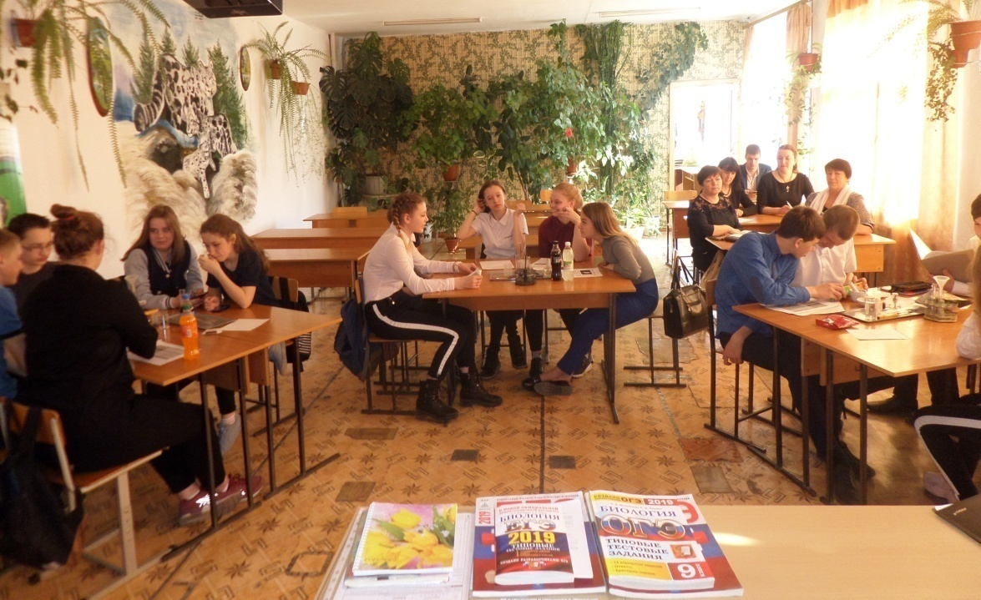
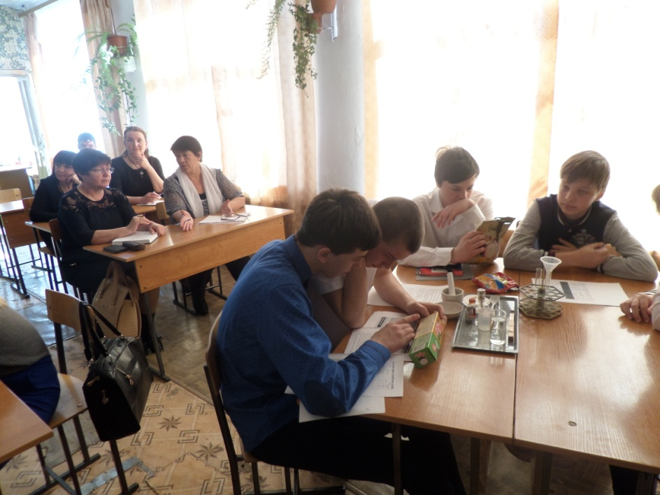
с приглашением МО учителей биологии и химии Приложение 1
Подготовили учителя АСОШ №1 Борисова Н.Г. и Горожанина Л.М.

Фото 1. Определение жиров в продуктах Фото 2. Работа в группах по заданиям

